系 列 推 荐
《绘画即魔法》系列（2册）
Drawing Is Magic Series (2 books)
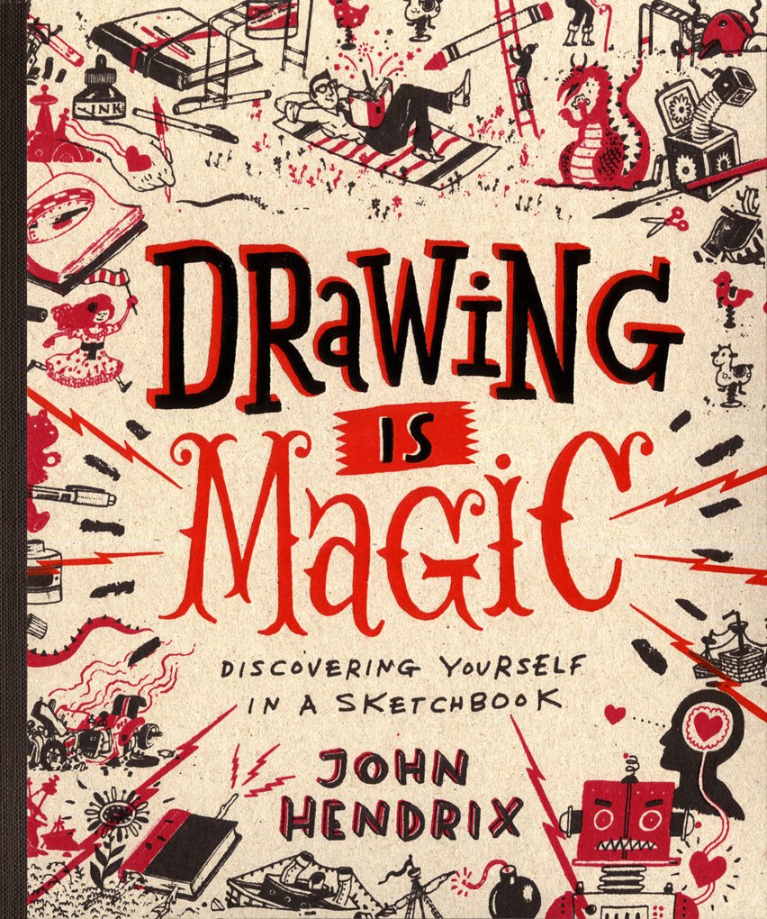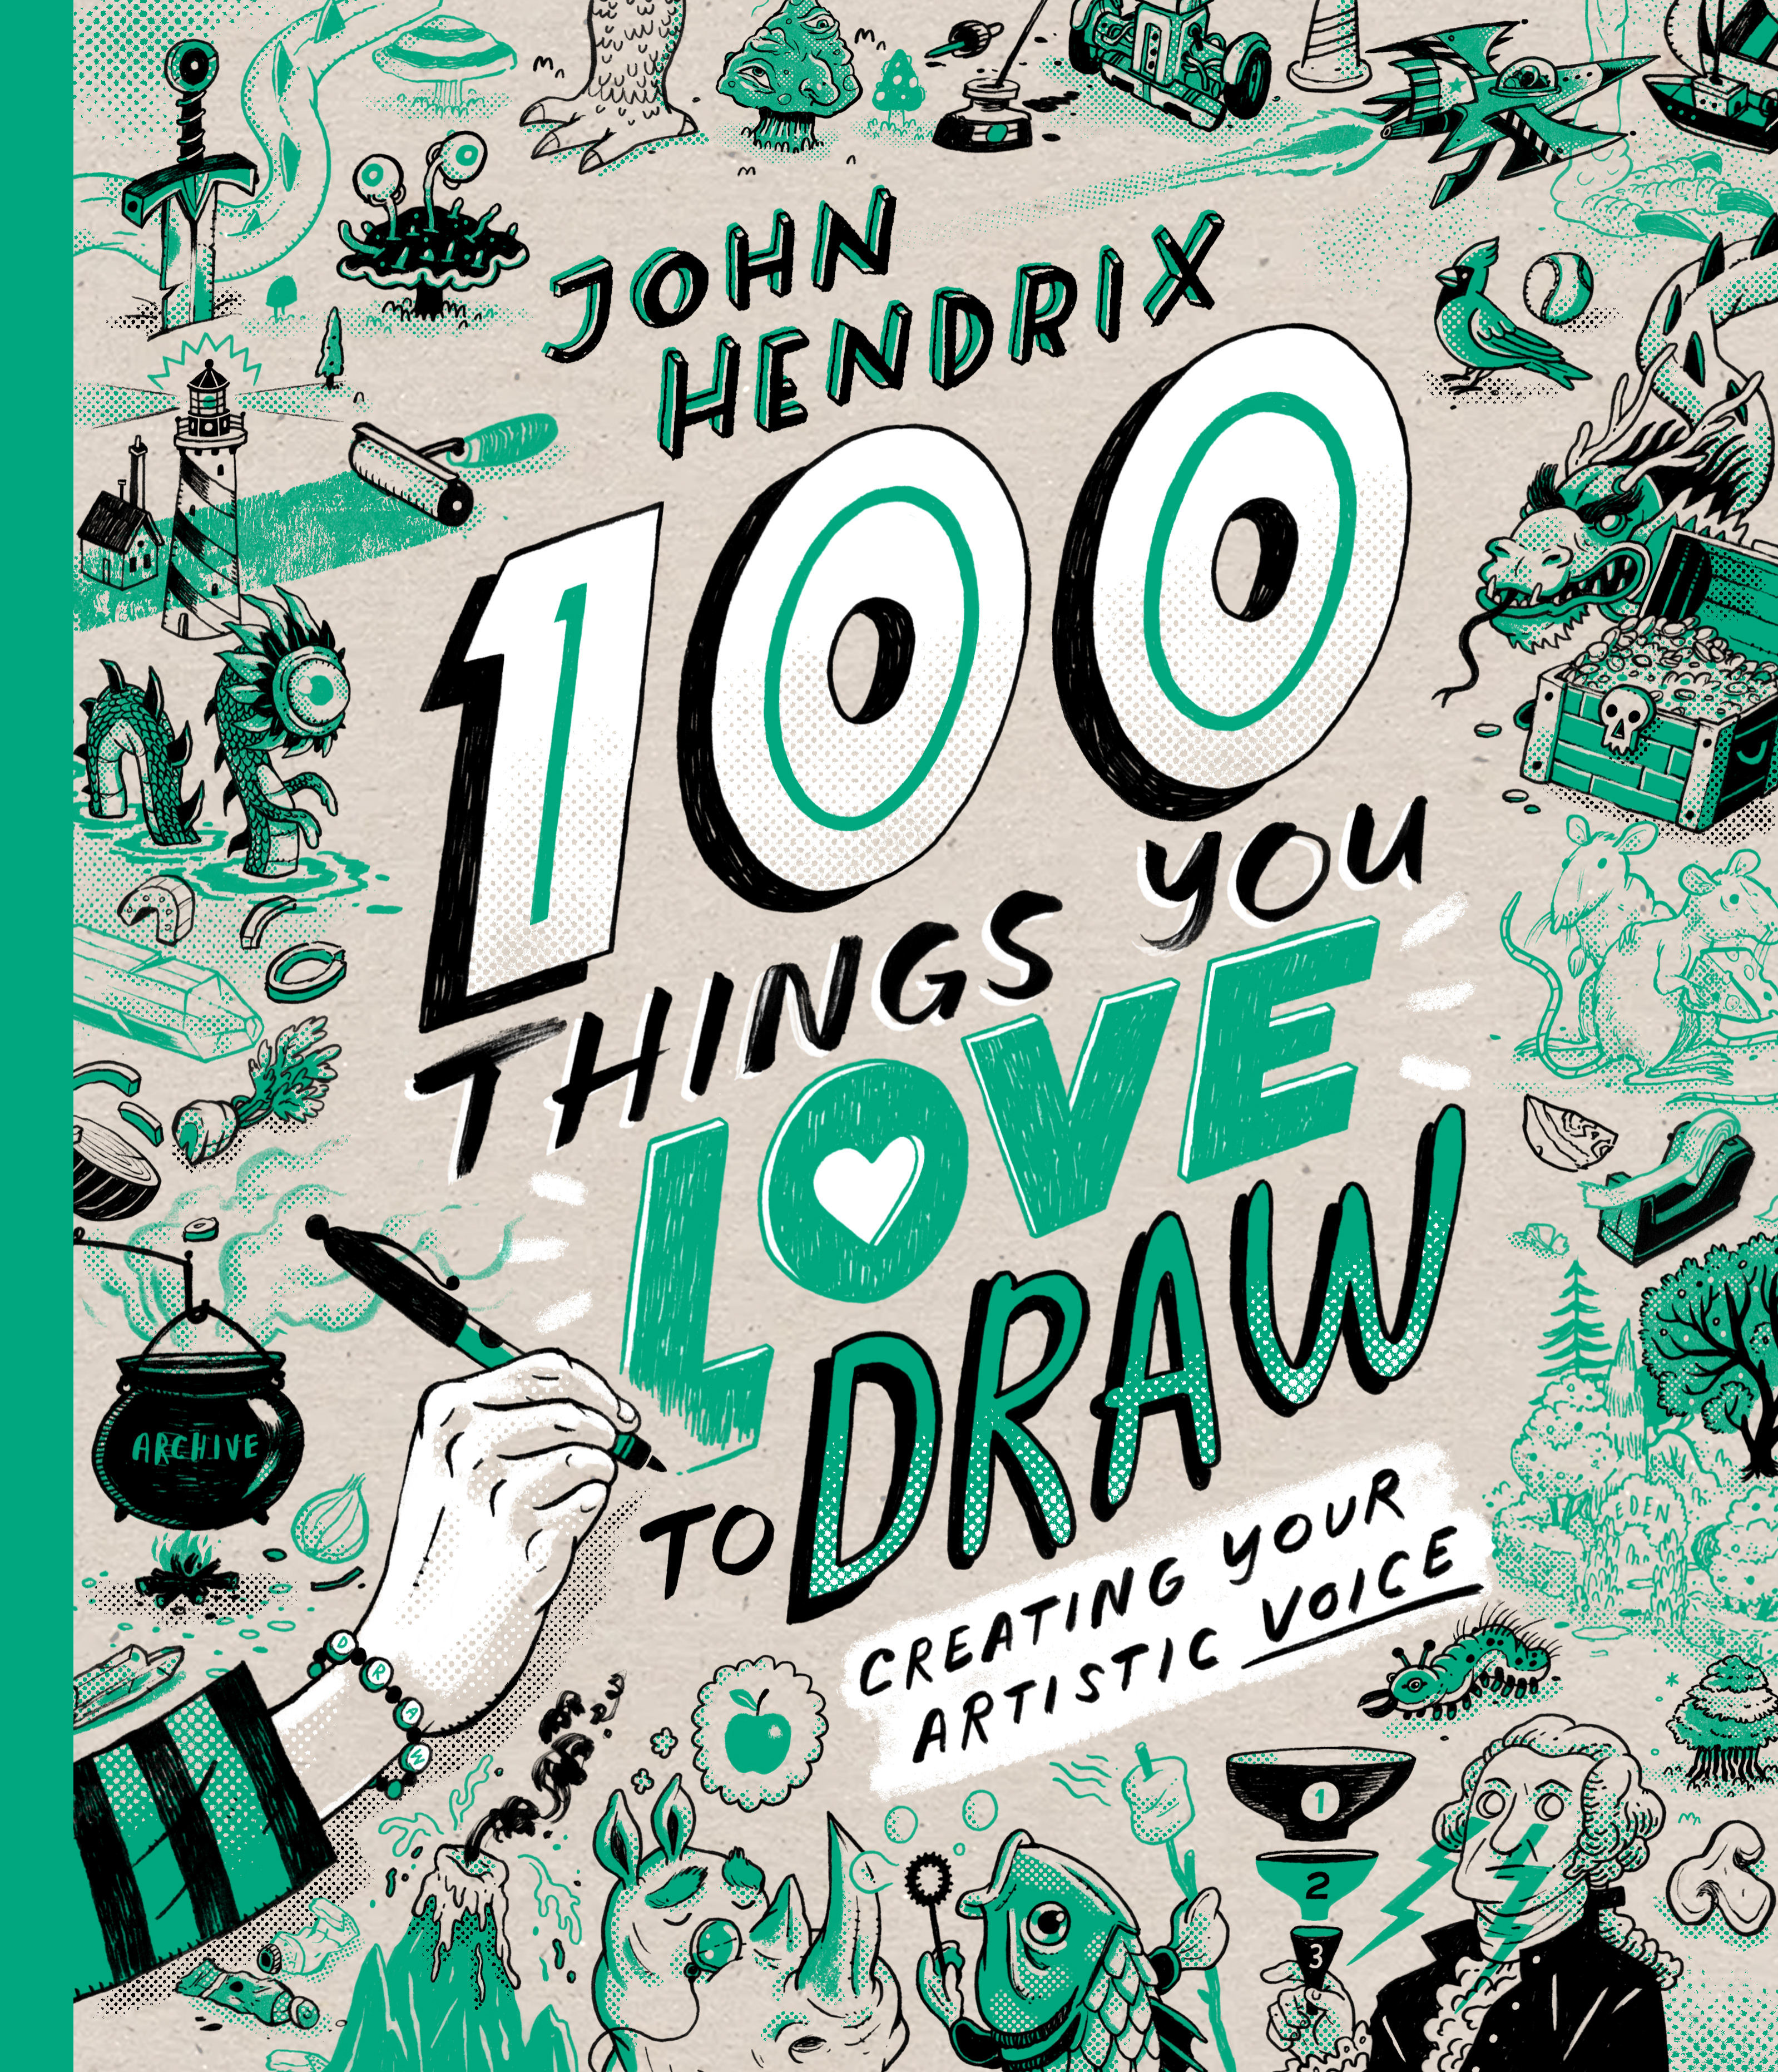

- 畅销且屡获奖项的创作者：作者兼插画家 John Hendrix 创作的The Mythmakers: The Remarkable Fellowship of C. S. Lewis & J. R. R. Tolkien是IndieBound 畅销书，销量超过 43,000 册。他同时也是Ronan Boyle series的插画作者，该系列登上《纽约时报》畅销书榜。他的作品获得过多项 Society of Illustrators 奖章、年度最佳图书评选，并收获多家媒体的星级书评，已建立起稳定且成功的作者品牌。
- 成功的图书形式：Drawing Is Magic: Discovering Yourself in a Sketchbook这一互动式素描练习书形式非常成功，目前销量已超过 35,000 册。
- 适合全年龄读者：无论是刚开始学习绘画的初学者，还是希望获得新灵感的进阶艺术家，这套素描练习书都能提供帮助。内容既适合儿童，也适合成人读者。
- 鼓励与趣味兼具：John Hendrix 以轻松幽默的方式鼓励读者打破对绘画的误解，让读者把纸张当作游乐场，在探索与学习中享受创作的乐趣。

中文书名：《绘画即魔法：在速写本中发现自我》
英文书名：Drawing Is Magic: Discovering Yourself in a Sketchbook
作 者：John Hendrix
出 版 社：Abrams
代理公司：Abrams/ANA
页 数：160页
出版时间：2015年3月
代理地区：中国大陆
审读资料：电子稿
类 型：科普读物

内容简介：

速写本是任何有志艺术家成长过程中不可或缺的工具，但那些空白页面即使对于最有动力的人来说也可能令人望而生畏。许多人由于过度追求完美，最终把速写本当成作品集来对待，而不是当作自由探索的游乐场。

在《绘画即魔法》中，作者约翰·亨德里克斯教导初学者与进阶艺术家如何找到属于自己的视觉表达，并成为创意上的冒险家。通过一系列解放性的、别具一格的练习，读者将学习一种成熟的创造性思维哲学，而这一切都以完全通俗且充满乐趣的方式呈现。

媒体评论：

“《绘画即魔法》就像是由威利·旺卡制作的一本练习册……亨德里克斯的讲解既有趣又富有鼓励性，使得任何年龄的初学艺术家都会想把这本书带到一个角落，拿出自己喜欢的笔开始速写。”—— St. Louis Post-Dispatch

中文书名：《我喜欢画的100样东西》
英文书名：100 Things You Love to Draw
作 者：John Hendrix
出 版 社：Abrams
代理公司：Abrams/ANA
页 数：160页
出版时间：2026年9月
代理地区：中国大陆
审读资料：电子稿
类 型：科普读物

内容简介：

作为Drawing Is Magic: Discovering Yourself in a Sketchbook 的配套作品，这本由《纽约时报》畅销书作者兼插画家约翰·亨德里克斯创作的趣味十足、充满鼓励的素描练习书，将激发各个年龄段艺术家的创造力与想象力。

你是否曾经想画画，却因为担心自己“画不好”而迟迟没有开始？或者根本不知道从哪里开始？好消息是：绘画没有“错误的方式”。

在这本书中，屡获大奖的插画家约翰·亨德里克斯通过绘画练习、创意提示、视觉隐喻和有趣的游戏，帮助读者列出100个甚至更多你喜欢画的事物，并逐渐释放无限的想象力。

这本书既是创意练习册，也是艺术启发指南，鼓励读者把画纸当成游乐场，自由探索绘画的乐趣。

内页插图：

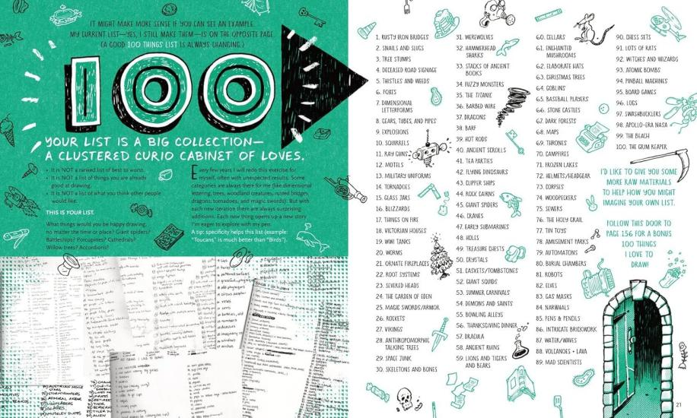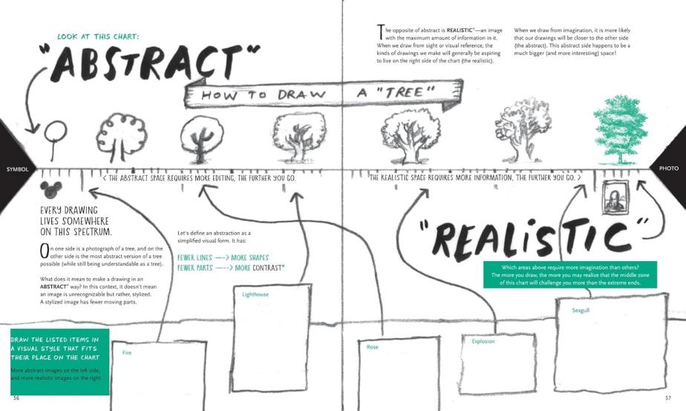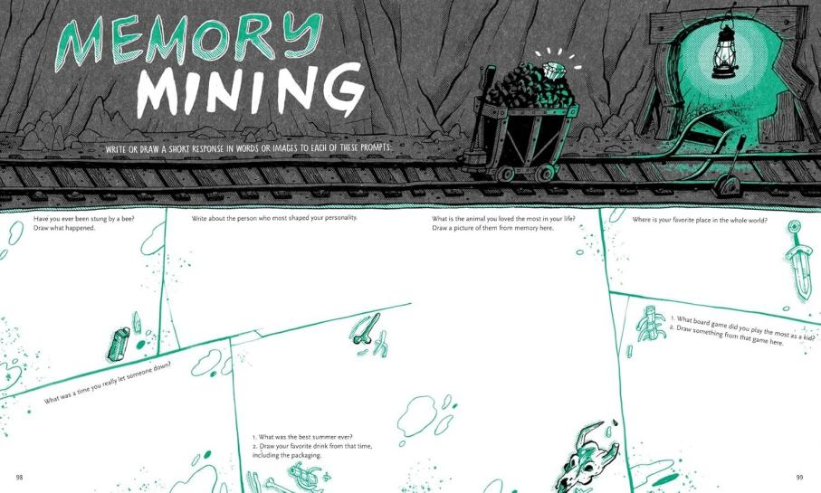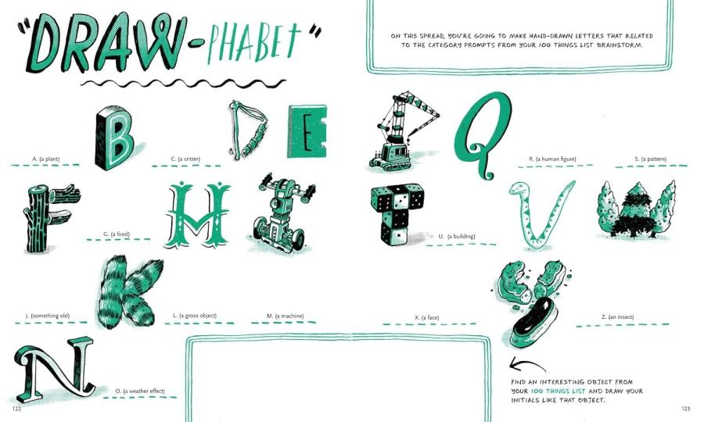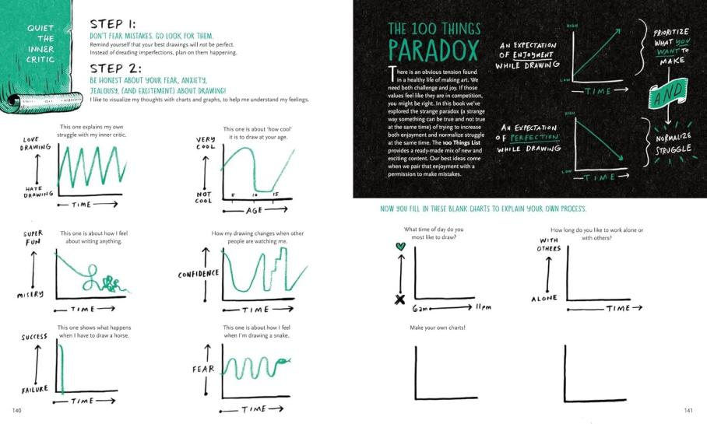

作者简介：

约翰·亨德里克斯(John Hendrix)是《纽约时报》畅销书作者与插画家。他的作品包括入围艾斯纳奖(Eisner-nominated)的图像小说《神话缔造者：J·R·R·托尔金与C·S·刘易斯的非凡友谊》(The Mythmakers: The Remarkable Fellowship of J. R. R. Tolkien and C. S. Lewis)；NPR年度最佳图书《忠诚的间谍：迪特里希·朋霍费尔与刺杀希特勒的阴谋》(The Faithful Spy: Dietrich Bonhoeffer and the Plot to Kill Hitler)；《绘画即魔法》(Drawing Is Magic: Discovering Yourself in a Sketchbook)等多部作品。亨德里克斯现任圣路易斯华盛顿大学萨姆·福克斯设计与视觉艺术学院(Sam Fox School of Design and Visual Arts)艺术教授，并担任插画与视觉文化硕士项目的创始主任。他现居密苏里州韦伯斯特格罗夫斯。

请将反馈信息发至：版权负责人
Email：Rights@nurnberg.com.cn
安德鲁·纳伯格联合国际有限公司北京代表处
北京市海淀区中关村大街甲59号中国人民大学文化大厦1705室, 邮编：100872
电话：010-82504106, 传真：010-82504200
公司网址：http://www.nurnberg.com.cn
书目下载：http://www.nurnberg.com.cn/booklist_zh/list.aspx
书讯浏览：http://www.nurnberg.com.cn/book/book.aspx
视频推荐：http://www.nurnberg.com.cn/video/video.aspx
豆瓣小站：http://site.douban.com/110577/
新浪微博：安德鲁纳伯格公司的微博_微博 (weibo.com)
微信订阅号：安德鲁纳伯格联合国际北京代表处

